'Dieren Oostvaardersplassen afschieten of bijvoeren'
door Marlou Visser 30 okt 2010
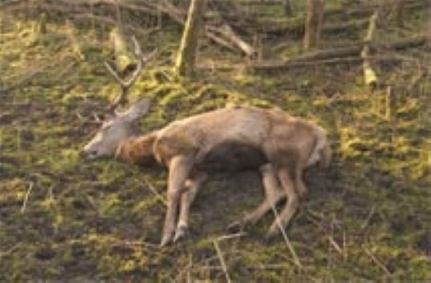

Een dood hert in het natuurgebied
Dierenartsen adviseren een deel van de 3.000 grote grazers in natuurgebied de Oostvaardersplassen af te schieten. Dan zou er voldoende voedsel overblijven voor de andere dieren om de winter te overleven.
- 0
- 0
- 741
- 51

Dat publiceert de Koninklijke Nederlandse Maatschappij voor Diergeneeskunde vandaag in een advies. Volgens de dierenartsen zijn de dieren moreel gezien gehouden dieren, en kan men ze dus niet laten verhongeren.
Bijvoeren
Vorig jaar kwamen een aantal grote grazers in de Oostvaardersplassen om van de honger omdat zij door de strenge winter niet genoeg te grazen hadden.
Staatsbosbeheer experimenteert in het natuurgebied in Flevoland met onaangetaste natuur, de dieren worden niet bijgevoerd. Ook worden kadavers niet weggehaald. Maar het gebied waar de dieren mogen leven, is wel afgesloten en er zijn geen natuurlijke vijanden, waardoor een voedseltekort op de loer ligt.
Zorgplicht
De Tweede Kamer nam vorig jaar een motie aan waarin Staatsbosbeheer werd opgedragen de dieren, Konikspaarden, Heckrunderen en Edelherten toch bij te voeren. De dierenartsen zijn het daarmee eens. 'Wat de KNMvD betreft, mag de zorgplicht voor het welzijn en de gezondheid van het individuele dier niet ten koste gaan van het doel van het natuurgebied,' staat in het advies.
Geert Wilders pleit ervoor dat de dieren worden bijgevoerd. 'Dit jaar moeten dieren Oostvaardersplassen op tijd worden bijgevoerd. Snel besluit over nodig. Hongersdood dieren is echt onacceptabel,' twittert de PVV-leider.
Bioloog Frans Vera, een van de bedenkers van het experiment in de Oostvaardersplassen, hield dit jaar voor Elsevier de H.J. Schoolezing.

Bron: http://www.elsevier.nl/Nederland/nieuws/2010/10/Dieren-Oostvaardersplassen-afschieten-of-bijvoeren-ELSEVIER279924W/

